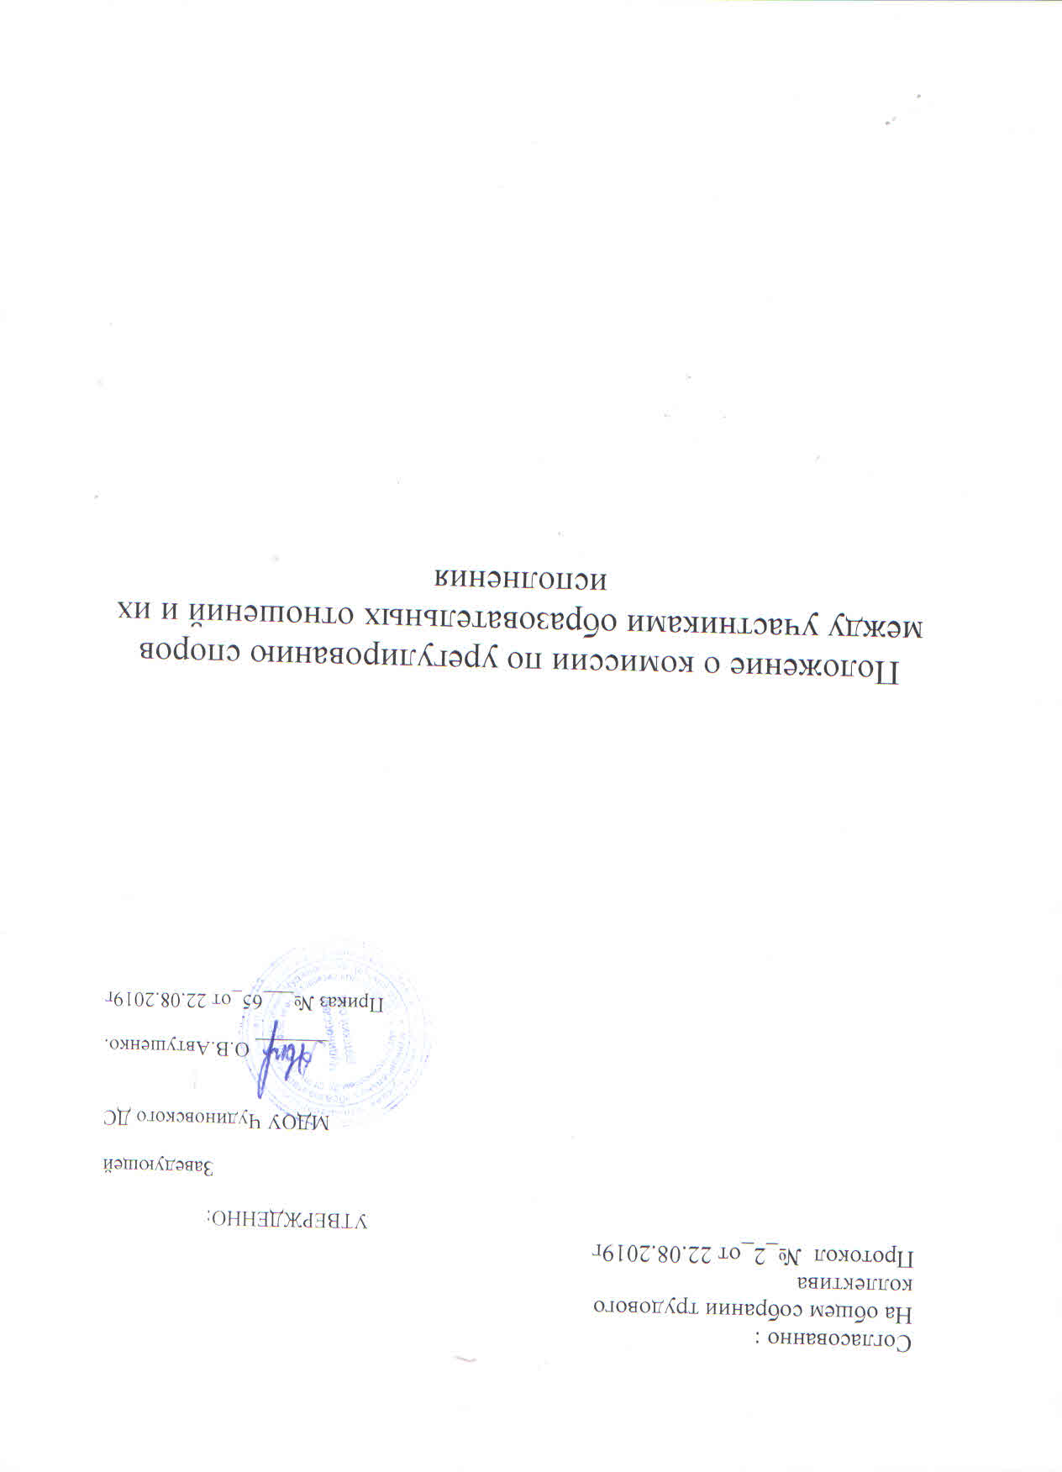

- Общие положения
  - Настоящее Положение о Комиссии по урегулированию споров между участниками образовательных отношений и их исполнения (далее Положение) разработано для МДОУ Чудиновский детский сад Большесельского района в соответствии с частями 2,3,4,5,6 статьи 45 федерального закона «Об образовании в Российской Федерации» №273-ФЗ от 29 декабря 2012года.
  - Комиссия по урегулированию споров между участниками образовательных отношений и их исполнения (далее Комиссия по урегулированию споров) создается в целях урегулирования разногласий между участниками образовательных отношений по вопросам реализации права на образование, в том числе в случае возникновения конфликта интересов педагогического работника, применение локальных нормативных актов.
  - Комиссия по урегулированию споров в своей деятельности руководствуется Конвенцией о правах ребенка, федеральным законом о гарантиях прав ребенка, Федеральным законом «Об образовании в российской Федерации» №273-ФЗ от 9 декабря 2012года, Приказом Министерства образования и науки РФ от 30 августа 2013 года №1014 «Порядок организации и осуществления образовательной деятельности по основным общеобразовательным программам – образовательным программа дошкольного образования», Уставом МДОУ Чудиновский детский сад, настоящим Положением, другими законодательными актами федерального, регионального и муниципального уровней.
  - Данное Положение действует до принятия нового.

- Организация деятельности Комиссии
по урегулированию споров.
  - Комиссия по урегулированию споров создается из равного числа родителей (законных представителей) несовершеннолетних воспитанников, работников МДОУ Чудиновский детский сад. Число членов от каждой стороны 3 человека.
  - Члены комиссия по урегулированию споров избирается на общем собрании родителей и на общем собрании работников.
  - Из числа членов избираются председатель, секретарь путем открытого голосования на первом заседании Комиссии.
  - Срок полномочий комиссии по урегулированию споров, председателя Комиссии – 1 год.
  - Утверждение членов Комиссии по урегулированию споров, её председателя, заместителя и секретаря оформляется приказом по МДОУ Чудиновский детский сад.
  - Заседания Комиссии по урегулированию споров проводятся по мере поступления заявлений от участников образовательных отношений в письменной форме.
  - Заседания Комиссии по урегулированию споров назначаются в течение 3-х дней со дня поступления заявления, с уведомлением заявителя и ответчика.
  - Безотлагательному и первоочередному рассмотрению подлежат заявления в случаях, если обращение основано на доказательствах, в отношении которых существует применение насилия к воспитанникам, угроза их здоровью.
  - Заседание Комиссии по урегулированию споров считается правомочным, если на нем присутствует 100% членов Комиссии, и оно проходит в присутствии участников обеих сторон.
  - Решение Комиссии по урегулированию споров является обязательным для всех участников образовательных отношений в МДОУ Чудиновский детский сад, и подлежит исполнению в сроки, предусмотренные указанным решением.
  - Решение Комиссии по урегулированию споров принимаются открытым голосованием и считаются принятым, если за него проголосовало не менее 50% её членов.
  - Решение Комиссии по урегулированию споров может быть обжаловано в установленном законодательством РФ порядке.
  - Комиссия по урегулированию споров ежегодно отчитывается о проделанной работе на общем собрании трудового коллектива.

- Права и обязанности членов Комиссии
по урегулированию споров
  - Члены Комиссии по урегулированию споров имеют право:
- Запрашивать у заведующего МДОУ Чудиновский детский сад дополнительную документацию, материалы для проведения дополнительного изучения вопроса;
- Обращаться за помощью в принятии решения вопроса к учредителю МДОУ Чудиновский детский сад, к заведующему, ПМПК по вопросам, относящихся к их компетенции и др.;
- Приглашать на заседание свидетелей конфликтной ситуации;
- Приглашать на заседание специалистов, если они не являются членами Комиссии по урегулированию споров без права совещательного голоса;
- Рекомендовать приостанавливать или отменять ранее принятое решение на основании проведенного изучения при согласии участников сторон;
- Определять срок принятия решения;
- Обращаться в органы местного самоуправления с предложением о внесении изменений в локальные акты МДОУ Чудиновский детский сад.
  - Председатель Комиссии по урегулированию споров имеет право:
- Накладывать вето на принятое решение, если оно противоречит действующему законодательству;
- Проводить беседы с участниками спора в одностороннем порядке с целью профилактической работы.
  - Члены Комиссии по урегулированию споров обязаны:
- Принимать к рассмотрению заявления любого участника образовательных отношений;
- Уведомлять участников споров о сроке проведения заседания Комиссии по урегулированию споров;
- Присутствовать на всех заседаниях Комиссии по урегулированию споров;
- Принимать активное участие в рассмотрении поданных заявлений;
- Соблюдать действующее законодательство о порядке рассмотрения обращений граждан, о неразглашении персональных данных участников конфликта;
- Заслушать мнение обеих сторон спора;
- Принимать решения по каждому обещанию открытым голосованием;
- Предоставлять решение заявителю, всем участникам спора в письменной форме.

- Права участников споров
  - Участники образовательных отношений имеют право:
- Обращаться лично, а также направлять индивидуальные и коллективные обращения в Комиссию по урегулированию споров МДОУ Чудиновский детский сад.
- Представлять дополнительные документы и материалы либо обращаться с просьбой об их истребовании;
- Знакомиться с документами и материалами, касающимися рассмотрения обращения, если это не затрагивает права, свободы и законные интересы других лиц;
- Присутствовать на заседании Комиссии по урегулированию споров;
- Получать решение или разъяснения по вопросу в письменной форме;
- Обращаться с жалобой на принятое по обращению решение или на действие (бездействие) в связи с рассмотрением обращения а административном и (или) судебном порядке в соответствии с законодательством РФ;
- Обращаться с заявлением о прекращении рассмотрения обращения.
  - Участники образовательных отношений реализуют право на обращение свободно и добровольно. Осуществление участниками образовательных отношений права на обращение не должно нарушать права и свободы других лиц.

- Ответственность членов Комиссии
по урегулированию споров
  - Члены Комиссии по урегулированию споров несут ответственность:
- За ненадлежащее выполнение или невыполнение задач, функций, определенных настоящим Положением в соответствии с действующим законодательством;
- За принятые решения;
- За безопасность участников споров в связи с их обращением.
  - Члены Комиссии по урегулированию споров несут персональную ответственность за неразглашение сведений, содержащихся в обращении, а также сведений, касающихся частной жизни участников споров, без его согласия.

- Делопроизводство
  - Заявление участников споров подлежит обязательной регистрации секретарем Комиссии по урегулированию споров.
  - Заседания Комиссии по урегулированию споров оформляются протоколом. Книга протоколов прошнуровывается, пронумеровывается, скрепляется печатью Учреждения и подписью заведующего.
  - Материалы деятельности Комиссии по урегулированию споров хранятся в документах Учреждения согласно номенклатуре дел.

